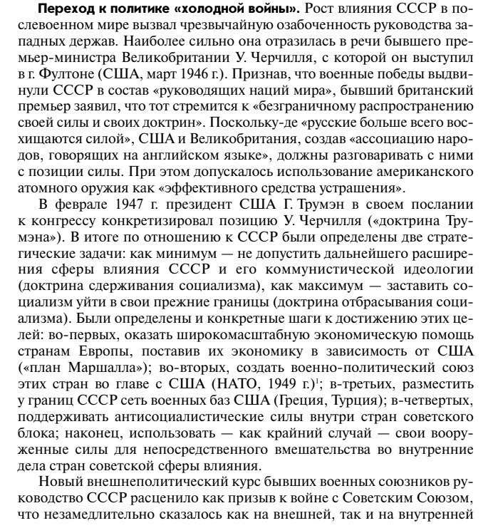

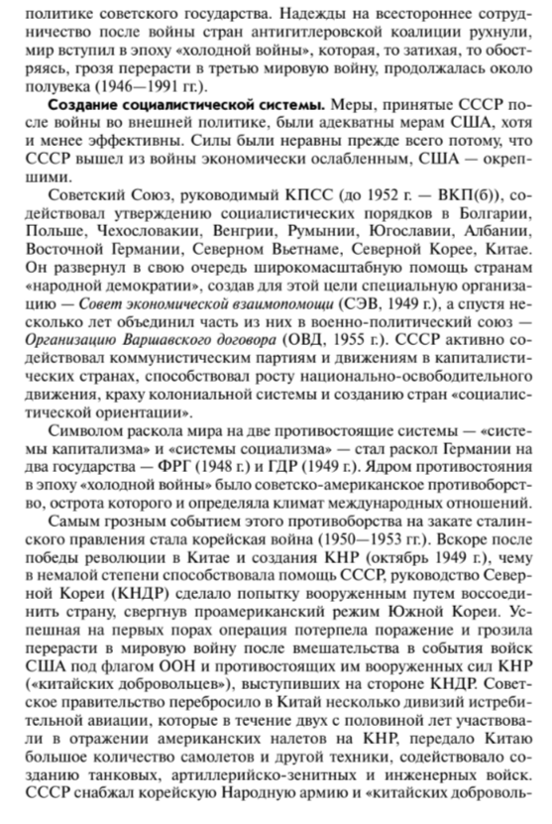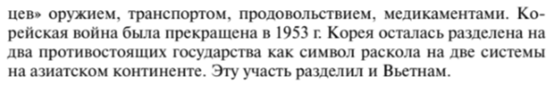

Гонка вооружений — конкурентное наращивание военной мощи двумя или несколькими странами, рассматривающими друг друга в качестве потенциальных противников. В процессе такого военно-политического противостояния каждая из сторон стремится достичь паритета или превзойти противника в области вооружений. Данный термин иногда используется в широком смысле как обусловленное научно-техническим прогрессом постоянное совершенствование государствами своего военного строительства и рост военных расходов. Устоявшееся употребление понятия Г. в. подразумевает наличие враждебности в отношениях между государствами или военными блоками. Примером такой Г. в. является военное соперничество между Германией и Великобританией в создании новых видов морских вооружений («Дредноутная лихорадка») перед Первой мировой войной. В преддверии Второй мировой войны в СССР, Германии, Франции, Великобритании и других европейских странах, а также в США, придерживавшихся политики нейтралитета, осуществлялись программы по наращиванию вооружений. Особой остроты Г. в. достигла в годы «холодной войны» с появлением ракетно-ядерного оружия. Противоборство двух социально-политических систем во главе с США и СССР шло не только в области идеологии, политики, экономики, но и в военной сфере. Взрывы американских атомных бомб в августе 1945 над японскими городами Хиросима и Нагасаки положили начало ядерной эре. Монополия США на ядерное оружие просуществовала всего 4 года, в августе 1949 СССР успешно испытал первую совет- скую атомную бомбу. Началась гонка ядерных вооружений. 1 ноября 1952 в южной части Тихого океана США испытали громоздкое термоядерное устройство мощностью 10 Мт тротилового эквивалента. Однако СССР опередил США в создании транспортабельного водородного оружия. 12 августа 1953 на Семипалатинском полигоне состоялось испытание первой в мире авианесущей водородной бомбы мощностью 400 Кт. В 1954 США испытали свою водородную бомбу мощностью 15 Мт. В октябре 1961 над архипелагом Новая Земля была взорвана советская термоядерная «царь-бомба» мощностью 58 Мт, конструктивно рассчитанная на 100 Мт. Сверхбомба не имела практического применения и служила наглядной демонстрацией советской военной мощи. Испытание в СССР 21 августа 1957 первой в мире межконтинентальной баллистической ракеты (МБР) Р-7, которая позволила вывести на космическую орбиту 4 октября того же года первый советский спутник Земли и совершить полет Ю. А. Гагарина в космос, обозначили сдвиг в стратегическом балансе сил. США утратили стратегическую неуязвимость, поскольку советские МБР были рассчитаны на полет до американского континента. Под предлогом отставания от СССР, несмотря на значительный перевес в запасах ядерного оружия, США приступили к форсированию программы ракетно-ядерных вооружений и освоению космического пространства. 20 февраля 1962 — полет первого астронавта. Советская космонавтика и американская астронавтика развивались в тесной взаимосвязи с совершенствованием военной техники. Существенной частью Г. в. становилось соревнование в области космических вооружений. Одновременно с раскручиванием гонки ракетно-ядерных вооружений с обеих сторон росло осознание опасности ядерной войны для выживания человечества, что вело к развитию политики «ядерного сдерживания». Достижение к концу 1960-х — началу 1970-х стратегического паритета между США и СССР (стратегические бомбардировщики, МБР, атомные подводные лодки) послужило фундаментом для доктрины так называемого взаимного гарантированного уничтожения, т. е. понимания, что препятствием на пути к самоубийственному конфликту является не огромный арсенал ядерного оружия, а лишь такое его количество, которое гарантирует возможность нанесение ответного ядерного удара. Попытки ограничить Г. в. привели к заключению ряда первых договоров в области разоружения: Московского договора о запрещении испытаний ядерного оружия в атмосфере, космическом пространстве и под водой (1963); Договора о нераспространении ядерного оружия (1968); бессрочного Договора об ограничении ПРО и Временного соглашения о некоторых мерах в области ограничения стратегических наступательных вооружений — ОСВ-1 (1972). Это привносило в биполярную систему международных отношений эпохи холодной войны элементы «конфронтационной стабильности», несмотря на то, что помимо сверхдержав ядерным оружием обладали Великобритания (1952); Франция (1960); Китай (1964); Индия (1974); Пакистан (1998) и предположительно Израиль (с конца 1960-х — начала 1970-х). Свертывание политики разрядки 1970-х и новый виток холодной войны способствовали усилению гонки обычных и ядерных вооружений. В ответ на замену в европейской части СССР ракет средней дальности Р-12 и Р-14 подвижным ракетным комплексом РСД-10, несущим ракету с тремя разделяющимися головными частями индивидуального наведения, США приступили в 1983 к развертыванию в Западной Европе своих новых ракет средней дальности «Першинг-2». 23 марта 1983 президент Р. Рейган объявил о начале разработки программы Стратегической оборонной инициативы (СОИ) — системы многоэшелонной противоракетной обороны космического базирования, которая нарушала договор по ПРО (1972). Американская СОИ инициировала в СССР комплексные мероприятия по разработке «асимметричного ответа». Возобновление советско-американских переговоров о приостановке Г. в., являвшейся тяжелым бременем для экономики Советского Союза, началось в период Перестройки. Подписание 8 декабря 1987 Договора о ракетах средней и меньшей дальности (РСМД) привело к уничтожению целого класса вооружений СССР и США при сохранении ракет средней дальности у американских союзников по НАТО — Великобритании и Франции. В конце июля 1991 во время визита Дж. Буша в Москву был подписан советско-американский Договор о сокращении и ограничении стратегических наступательных вооружений (СНВ-1). После завершения холодной войны и распада Советского Союза в 1991 мировые военные расходы неуклонно сокращались. События в Югославии в 1999, теракты 11 сентября 2001 в США, военная кампания США и их союзников по НАТО в Афганистане и Ираке вновь привели к возрастанию военных расходов. В 2010-х мировые военные расходы превысили показатели конца холодной войны (более 1 трлн долларов против 898 млрд). Существенный рост мировых военных расходов начался с 2015 и составил 1,7 трлн долларов. Лидером по военным расходам по-прежнему являются США. Китай находится на втором месте, Россия уступила третье место Саудовской Аравии. Рост мировых расходов на вооружение связан с неурегулированными конфликтами прошлых лет (прежде всего на Ближнем Востоке), новыми вызовами и угрозами (в том числе, международный терроризм), созданием высокотехнологичных видов вооружений и военной техники. В новой оборонительной военной доктрине России принимаются во внимание такие новые угрозы ее национальной безопасности, как возросшая военная активность НАТО на территории стран Центральной Европы и Балтии; ситуация на Севере Африки, в Сирии, Ираке, на Украине и вокруг нее. Все это требует дальнейшего развития военного потенциала. В целом в современных международных отношениях наблюдается наличие Г. в. в глобальном масштабе, несмотря на отсутствие непосредственной военной опасности.

